http://spe-ploumpidis.blogspot.com/ αρ. πρωτ. 499 21/05/2020
ΔΕΛΤΙΟ ΤΥΠΟΥ ΑΠΟ ΤΗ ΧΘΕΣΙΝΗ ΣΥΝΕΛΕΥΣΗ ΑΓΩΝΑ ΤΟΥ ΣΥΛΛΟΓΟΥ ΜΕ ΠΡΟΣΚΕΚΛΗΜΕΝΟΥΣ ΚΑΙ ΕΚΠΡΟΣΩΠΟΥΣ ΤΩΝ Δ.Σ. ΤΩΝ ΕΝΩΣΕΩΝ ΓΟΝΕΩΝ ΚΕΡΑΤΣΙΝΙΟΥ-ΔΡΑΠΕΤΣΩΝΑΣ ΚΑΙ ΠΕΡΑΜΑΤΟΣ

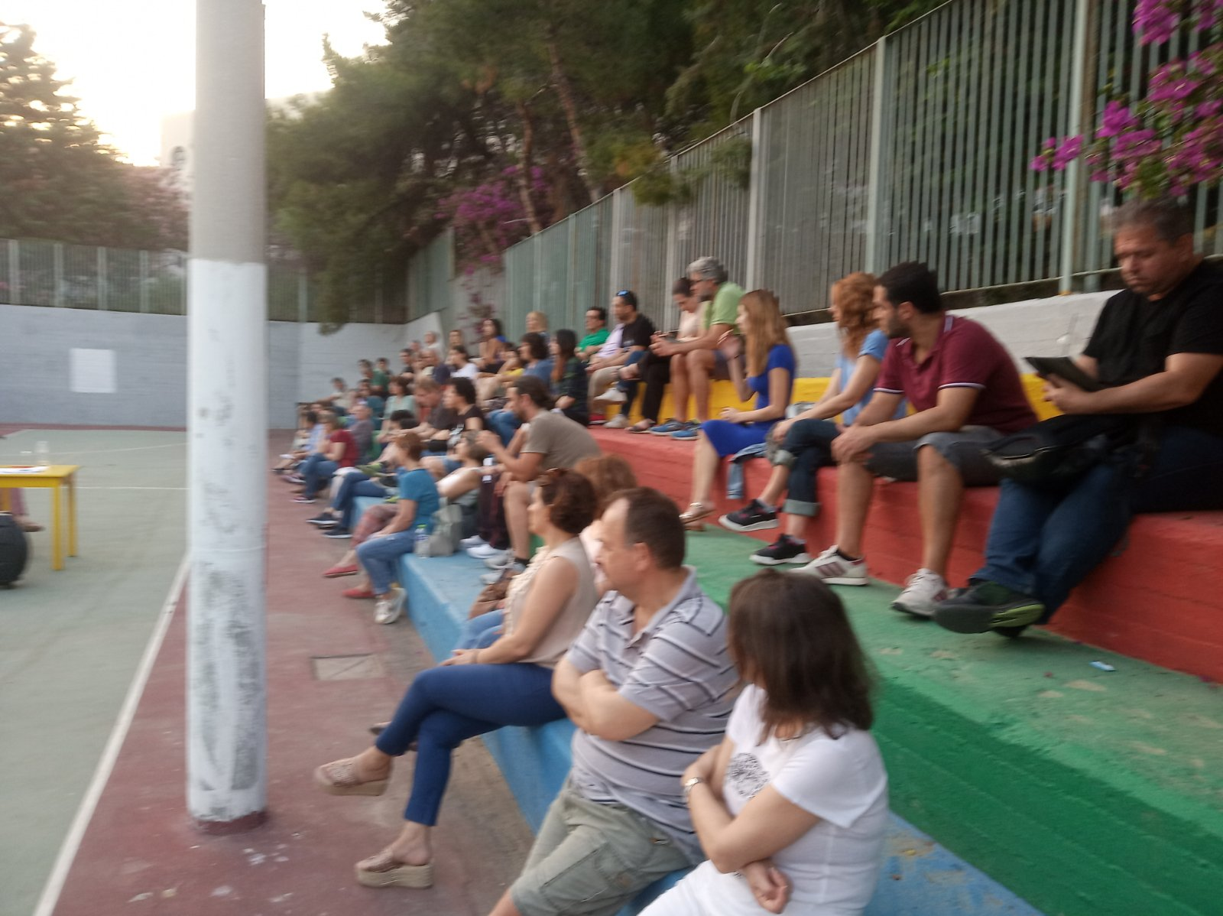
Συναδέλφισσες, συνάδελφοι
Την Τετάρτη 20 Μαΐου στις 7μ.μ. πραγματοποιήθηκε η συνέλευση αγώνα του Συλλόγου μας στην αυλή του 12^{ου} Δ.Σ. Κερατσινίου με προσκεκλημένους εκπροσώπους των Δ.Σ. των Ενώσεων Γονέων Κερατσινίου-Δραπετσώνας και Περάματος.
Σκοπός της συνέλευσης ήταν να ενημερωθούν δια ζώσης οι συνάδελφοι για τη δράση του Συλλόγου, όλο αυτό το διάστημα της καραντίνας που επιβλήθηκε λόγω πανδημίας, σε σχέση με τα αντιλαϊκά και αντιεκπαιδευτικά μέτρα που άλλα ψηφίστηκαν στη Βουλή και άλλα ετοιμάζεται να τα φέρει η κυβέρνηση προς ψήφιση.
Επίσης, στόχος ήταν να υπάρξει ένας από κοινού συντονισμένος αγώνας και σε τοπικό επίπεδο μεταξύ εκπαιδευτικών και γονιών.
Την εισήγηση έκανε ο πρόεδρος του Συλλόγου μας Βατίστας Βασίλης ο οποίος ανέπτυξε τη δράση του συλλόγου, τον κοινό αγώνα που διεξήγαγε με τους εργαζόμενους στα σούπερ μάρκετ, τους υγειονομικούς, τις σχολικές καθαρίστριες, τους φοιτητές, τους γονείς, τους μαθητές ενάντια στις ΠΝΠ που θίγουν δεκάδες κλάδους του ιδιωτικού τομέα, ενάντια στην εμπορευματοποίηση και διάλυση του δημόσιου συστήματος υγείας, ενάντια στο πολυνομοσχέδιο για την παιδεία.
Ανέφερε ότι όλοι εμείς μαζί απαιτήσαμε να πάρει η κυβέρνηση όλα τα μέτρα, ώστε να θωρακιστεί το δημόσιο σύστημα υγείας για την αντιμετώπιση της πανδημίας, να διασφαλιστεί η υγεία των εργαζομένων στα νοσοκομεία, στους χώρους δουλειάς. Να δοθεί ένα τέλος στις ελαστικές μορφές εργασίας, στην εκ περιτροπής εργασία και να υπάρχει μόνιμη και σταθερή δουλειά για όλους.
Τόνισε ότι ο σύλλογός μας μαζί με άλλα εκπαιδευτικά σωματεία, ξεπερνώντας τις συμβιβασμένες πλειοψηφίες σε ΔΟΕ-ΟΛΜΕ , που δίνοντας χέρι βοηθείας στην κυβέρνηση θέλουν να επιβάλουν σιγή νεκροταφείου στο κίνημα, έσπασαν την πολιτική καραντίνα και απαίτησαν από την κυβέρνηση να πάρει όλα τα απαραίτητα μέτρα, ώστε κανένα παιδί να μη μείνει εκτός εκπαιδευτικής διαδικασίας όσο τα σχολεία είναι κλειστά.
Ξεκαθάρισε ότι το πολυνομοσχέδιο που επιχειρεί να φέρει η κυβέρνηση στη βουλή είναι κατά μέτωπο επίθεση στα μορφωτικά δικαιώματα των παιδιών και τα εργασιακά δικαιώματα των εκπαιδευτικών. Στη συνέχεια, αφού ανέλυσε πτυχές του νομοσχεδίου (αξιολόγηση, άρθρο 49, εσωτερικό κανονισμό λειτουργίας, διάταξη για τα ΕΠΑΛ, εκπαιδευτικό εμπιστοσύνης, τράπεζα θεμάτων, νόμο Γαβρόγλου, εργαστήρια δεξιοτήτων), κατέληξε ότι θα πρέπει να αποσυρθεί. Ακόμα, επεσήμανε ότι οι όποιες υποχωρήσεις της κυβέρνησης σε σχέση με άρθρα του πολυνομοσχεδίου που μπορεί να τροποποιηθούν ή αποσυρθούν είναι νίκες του κινήματος.
Σε σχέση με την on line παρακολούθηση του μαθήματος στην τάξη και την τοποθέτηση καμερών ενημέρωσε πως η ΑΔΕΔΥ πήρε απόφαση για απεργία-αποχή και ότι θα υπάρξει από τον Σύλλογο ένα υπόδειγμα κειμένου που θα υιοθετήσουν οι Σύλλογοι Διδασκόντων, ενώ ανέφερε πως θα πρέπει να σταθούν τα εκπαιδευτικά σωματεία αλληλέγγυα στον αγώνα των συναδέλφων στην ιδιωτική εκπαίδευση που οι πιέσεις των σχολαρχών είναι αφόρητες.
Τέλος, δήλωσε ότι είναι περήφανος για τη στάση των συναδέλφων στον Σύλλογο καθώς με υψηλό αίσθημα ευθύνης και ανταποκρινόμενοι πλήρως στον παιδαγωγικό τους ρόλο στάθηκαν από την πρώτη στιγμή με κάθε μέσο δίπλα στους μαθητές τους , που ήταν και το βασικό σύνθημα του συλλόγου μας.
Στη συνέχεια τον λόγο πήρε η Γραμματέας του Συλλόγου Λεπτουργίδου Κατερίνα που υπό την ιδιότητα και της αιρετού του ΠΥΣΠΕ ενημέρωσε για τις συνέπειες που θα έχει το άρθρο 49 αν τελικά ψηφιστεί και εφαρμοστεί. Τόνισε ότι μόνο στην Α’ δημοτικού (για την Α’ Πειραιά) θα χαθούν 68 τμήματα.
Αναφέρθηκε ακόμα και αυτή με τη σειρά της σε διατάξεις του πολυνομοσχεδίου (δεξιότητες στο νηπιαγωγείο) και υποστήριξε ότι ο κοινός αγώνας εκπαιδευτικών, μαθητών και γονιών είναι μονόδρομος.
Ακολούθησαν οι τοποθετήσεις των εκπροσώπων των Ενώσεων Γονέων και Κηδεμόνων Κερατσινίου-Δραπετσώνας και Περάματος κ. Κυζίλη Δημήτρη και Περπερίδου Θάλειας που χαιρέτισαν την από κοινού σύσκεψη, δήλωσαν τη στήριξη στους εκπαιδευτικούς αναγνωρίζοντας το έργο τους, την αντίθεσή τους στις κάμερες και την πρόθεσή τους για κοινό αγώνα με τους εκπαιδευτικούς ενάντια στις πολιτικές που τσακίζουν τους εργαζόμενους και πλήττουν τα μορφωτικά δικαιώματα των παιδιών τους.
Τον λόγο πήραν και οι συνάδελφοι καταθέτοντας πείρα από την εξ’ αποστάσεως εκπαίδευση. Ζήτησαν ακόμα να μην επιτρέψουμε ως κλάδος την τοποθέτηση καμερών, ενώ υποδέχτηκαν με ικανοποίηση την απόφαση του Συλλόγου ( 77 σύλλογοι και ΕΛΜΕ συνολικά) για απεργία- αποχή από την αξιολόγηση και την απόφαση της ΑΔΕΔΥ για απεργία-αποχή από τις κάμερες.
Λίγο πριν τελειώσει η συνέλευση αποφασίστηκε να πραγματοποιηθεί την Τετάρτη 27 του Μάη στις 7μμ στην Πλατεία Κύπρου στο Κερατσίνι (έναντι Δημαρχείου) συγκέντρωση Εκπαιδευτικών και Γονιών και πορεία στις γειτονιές της πόλης.
ΟΛΟΙ ΚΑΙ ΟΛΕΣ ΣΤΗ ΣΥΓΚΕΝΤΡΩΣΗ ΣΤΙΣ 27 ΤΟΥ ΜΑΗ ΣΤΗΝ ΠΛΑΤΕΙΑ ΚΥΠΡΟΥ ΣΤΟ ΚΕΡΑΤΣΙΝΙ!
ΚΑΛΟΥΜΕ ΤΟΥΣ ΣΥΛΛΟΓΟΥΣ Π.Ε. ΤΟΥ ΠΕΙΡΑΙΑ ΚΑΙ ΤΗΝ ΕΛΜΕ ΝΑ ΠΑΡΟΥΝ ΑΠΟΦΑΣΗ ΣΥΜΜΕΤΟΧΗΣ ΣΤΗ ΣΥΓΚΕΝΤΡΩΣΗ!
ΚΑΛΟΥΜΕ ΤΙΣ ΕΝΩΣΕΙΣ ΓΟΝΕΩΝ ΤΩΝ ΣΧΟΛΕΙΩΝ ΕΥΘΥΝΗΣ ΜΑΣ ΜΑΖΙ ΜΕ ΤΟΥΣ ΣΥΛΛΟΓΟΥΣ ΓΟΝΕΩΝ ΝΑ ΣΥΜΜΕΤΕΧΟΥΝ ΣΤΗ ΣΥΓΚΕΝΤΡΩΣΗ!
ΤΟ ΑΝΤΙΕΚΠΑΙΔΕΥΤΙΚΟ ΝΟΜΟΣΧΕΔΙΟ ΔΕ ΘΑ ΠΕΡΑΣΕΙ!
ΔΕ ΘΑ ΕΠΙΤΡΕΨΟΥΜΕ ΝΑ ΓΙΝΕΙ Η ΣΧΟΛΙΚΗ ΑΙΘΟΥΣΑ ΚΑΙ Η ΔΙΔΑΣΚΑΛΙΑ REALITY!
